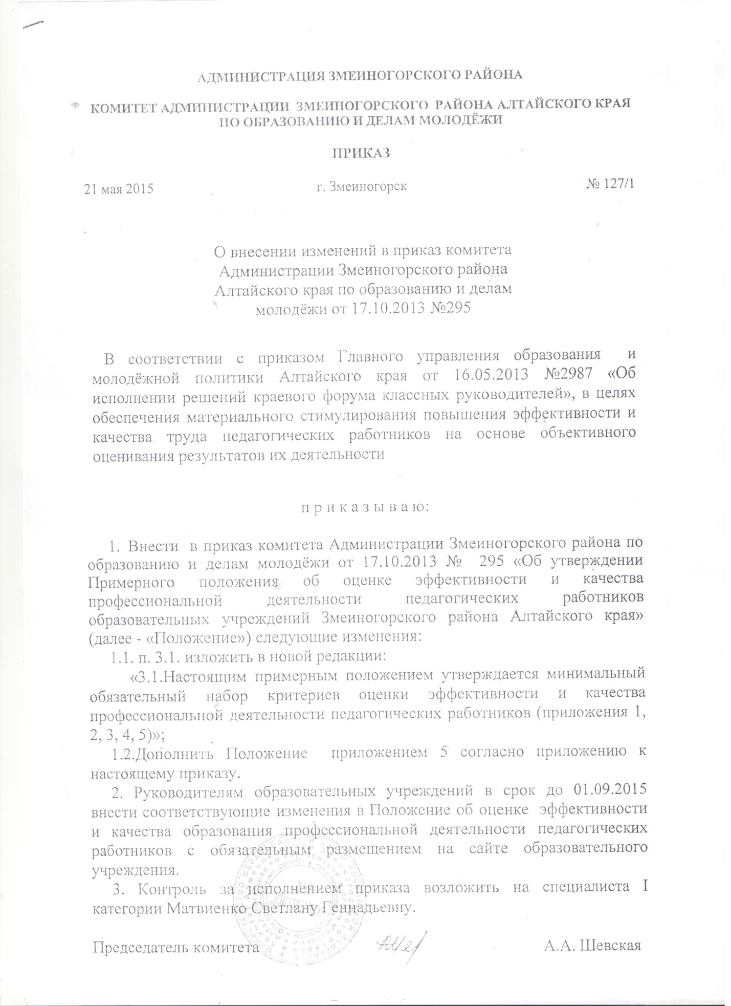

Приложение 5

Примерные критерии
оценки эффективности деятельности классного руководителя

Основные группы критериев:
Критерий (К1): Успешность воспитательной деятельности классного руководителя.
Критерий (К2): Успешность сопровождения внеурочной деятельности обучающихся классным руководителем.
Критерий (К3): Результативность научно-методической деятельности классного руководителя.
Критерий (К4): Результативность коммуникативной деятельности классного руководителя.
Критерий (К5): Работа по повышению уровня психолого-педагогической компетентности классного руководителя.
Критерий (К6): Работа с семьями, в т.ч. находящимися в социально опасном положении, и с детьми, испытывающими трудности в освоении основных общеобразовательных программ, развитии и социальной адаптации

Показатель (П) | Индикатор (И) | Схема расчета | Шкала  оценивания индикатора

1 | 2 | 3 | 4
Критерий (К1): Успешность воспитательной деятельности
1. Занятость обучающихся класса в системе дополнительного образования (творческие объединения, спортивные секции и т.д.) | Доля обучающихся, занятых во внеурочное время по программам дополнительного образования | от 90 до 100 %  от 80% до 90%  от 70% до 80% | 3 б.  2 б.  1б.
2. Результативность участия класса в воспитательной работе школы | Результаты участия класса (по итогам мониторинга) в общешкольных мероприятиях | 1 место в школе (начальной, основной, средней ступеней образования);  2 место  3 место | 15 б.  10 б.  5 б.
Критерий (К2): Успешность сопровождения внеурочной, социально значимой деятельности обучающихся классным руководителем
1. Степень вовлеченности обучающихся в социально значимую деятельность, социально ориентированные проекты | Доля обучающихся, вовлеченных в реализацию социально значимой деятельности (проекты, волонтерство и др.), от общего числа уч-ся в классе | 90 -100 %  51 - 89%  30 -50% | 5 б.  3 б.  1 б.
2. Уровень достижений обучающихся по внеурочной деятельности, связанной с деятельностью классного руководителя | Результативность участия школьников в олимпиадах, конкурсах, конференциях, соревнованиях и др. мероприятиях, организованных классным руководителем | Наличие обучающихся – победителей/призеров:  Международный уровень:  Победитель  Призер  Всероссийский уровень:  Победитель  Призер  Региональный уровень:  Победитель  Призер  Муниципальный уровень:  Победитель  Призер | 20б.  15б.  12б.  9 б.  8б.  5б.  5б.  1б.
Критерий (К3): Результативность научно-методической деятельности, диссеминация опыта работы
1. Качество обобщения и распространения передового (в т.ч. собственного педагогического опыта) | Уровень, вид и периодичность проведения консультаций, мастер-классов, открытых воспитательных мероприятий, семинаров | Семинар по воспитанию регионального или всероссийского уровня  Мастер-класс в т.ч. виртуальный  Открытые воспитательные мероприятия, веб-семинары | 5б за каждый  3б за каждый  1б за каждый
2. Результативность презентации собственного педагогического опыта | Уровень и статус участия в профессиональных конкурсах | Всероссийский уровень:  Победитель  Призер  Региональный уровень:  Победитель  Призер  Муниципальный уровень:  Победитель  Призер  Школьный уровень  Победитель | 20б.  15б.  12б.  8 б.  6б.  3 б.  1б.
3. Участие классного руководителя в методических объединениях, творческих группах, профес-сиональных сообществах | Руководство методическим объединением, творческой группой, профес-сиональным сообществом | Краевой уровень  Муниципальный уровень  Школьный уровень | 3б.  2 б.  1 б.
Критерий (К4): Результативность коммуникативной деятельности классного руководителя
1. Уровень коммуникативной культуры при общении с обучающимися, родителями | Доля (%) родителей (обучающихся), положительно оценивающих ком-муникативную деятельность классного руководителя | 80% и выше  60-79%  50-59% | 5 б.  4 б.  2 б.
2. Владение особенностями коммуникативной деятельности в сети Интернет, использование электронной почты, чата, конференций в учебной коммуникации | 2.1 Доля (%) обучающихся, участвующих в инициированных классным руководителем телекоммуникационных социальных, учебных проектах  2.2 Наличие у классного руководителя собственного интернет-ресурса | 80% и выше  60-79%  40-59%  20-39%  Собственный сайт, страница на сайте.  Веб-консультация для учащихся (родителей) | 5 б.  4 б.  3 б.  2 б.  10б  5б.
Критерий (К5): Работа по повышению уровня психолого-педагогической компетентности классного руководителя
1. Позитивная динамика уровня сплоченности детского коллектива, создание благоприятного психологического климата в классе | Создание в классе благоприятного психологического климата | Позитивная динамика | до 3 б.
2. Эффективность реализации основных и дополнительных профилактических программ, программ по формированию жизнестойкости, утвержденных или рекомендованных разработанных с учетом возраста несовершеннолетних. | Доля обучающихся, охваченных реализацией авторских (адаптированных) профилактических программ, программ по формированию жизнестойкости. | 100% обучающихся в классе | до 5 б.
Критерий (К6): Работа с семьями, в т.ч. находящимися в социально опасном положении, и с детьми, испытывающими трудности в освоении основных общеобразовательных программ, развитии и социальной адаптации
1. Внедрение новых технологий и представление опыта по профилактике безнадзорности и преступлений несовершеннолетних, употребления психоактивных веществ и наркомании (школь-ные службы примирения, наркопосты, добровольчество и волонтерство и др.) | Применение технологий в работе с обучающимися, испытывающими трудности в освоении основных общеобразовательных программ, развитии и социальной адаптации, а также с семьями, находящимися в социально опасном положении, и представление опыта на различных уровнях | Краевой уровень  Муниципальный уровень  Школьный уровень | 3 б.  2 б.  1 б.
2. Работа по предупреждению безнадзорности и преступлений несовершеннолетних | Доля обучающихся/ семей, состоящих на учете в КДНиЗП, ПДН, от общего числа обучающихся/семей класса | Положительная динамика  Стабилизация ситуации | 2 б.  1 б.
3. Работа с родителями и детьми по организации внеурочной/каникулярной занятости несовершеннолетних, испытывающих трудности в освоении основных общеобразовательных программ, развитии и  социальной адаптации; находящихся в социально опасном положении | Доля обучающихся, испытывающих трудности в освоении основных общеобразовательных программ, развитии и социальной адаптации; находящихся в социально опасном положении, занятых во внеурочное/ каникулярное время, от общего числа обучающихся, испытывающих трудности в освоении основных общеобразовательных программ, развитии и социальной адаптации; находящихся в социально опасном положении | 100% занятость  90-99%  80-89% | 3 б.  2 б.  1 б.
4. Уровень профессионального самоопределения выпускников (обучающихся, испытывающих трудности в освоении основных общеобразовательных программ, развитии и социальной адаптации; находящихся в социально опасном положении) | Доля выпускников (испытывающих трудности в освоении основных общеобразовательных программ, развитии и социальной адаптации; находящихся в социально опасном положении), продолживших обучение в организациях профессионального и высшего образования | Выпускники средней школы:  80-100%  60-80%  Выпускники основной школы:  70-100%  50-70 % | 2 б.  1 б.  2 б.  1 б.

МЕТОДИКА РАСЧЕТА ПОКАЗАТЕЛЕЙ
эффективности деятельности классного руководителя

- Критерий (К1): Успешность воспитательной деятельности классного руководителя.
1.1. Занятость обучающихся класса в системе дополнительного образования определяется долей (%) обучающихся, занятых во внеурочное время по программам дополнительного образования в организациях общего и дополнительного образования*:
(ЧО_{дод} / ЧО_{кл})х100%, где:
ЧО_{дод} – численность обучающихся, осваивающих дополнительные общеобразовательные программы в организациях общего и дополнительного образования;
ЧО_{кл} – общая численность обучающихся в классе.

* В показателе ЧО_{дод} каждый обучающийся учитывается только 1 раз, независимо от количества осваиваемых им программ.

1.2. Результативность участия класса в воспитательной работе школы* определяется местом, занятым классом по итогам мониторинга** в школе/начальной, основной, средней ступени образования:
* Подтверждается локальными документом образовательной организации (положение, приказ), справками по итогам внутриучрежденческого контроля и др.
** Периодичность мониторинга (четверть, полугодие, уч. год) определяется локальными актами образовательной организации

- Критерий (К2): Успешность сопровождения внеурочной, социально значимой деятельности обучающихся классным руководителем.

2.1. Степень вовлеченности обучающихся в социально значимую деятельность, социально ориентированные проекты*:
(ЧОсзд / ЧОкл)х100%, где:
ЧОсзд – численность обучающихся, вовлеченных классным руководителем в социально значимую деятельность (социальное проектирование, волонтерство, тимуровские отряды и т.п.);
ЧОкл – общая численность обучающихся в классе.

* Подтверждается участием в грантах, конкурсах социально значимых проектов, локальными актами образовательной организации о создании и организации деятельности проектных групп, добровольческих отрядов, справками по итогам внутриучрежденческого контроля.

2.2. Уровень достижений обучающихся по внеурочной деятельности, связанной с деятельностью классного руководителя:
Международный уровень:
Победитель – 20б.
Призер – 15б.
Всероссийский уровень:
Победитель – 12б.
Призер – 9б.
Региональный уровень:
Победитель – 8б.
Призер – 5б.
Муниципальный уровень:
Победитель – 5б.
Призер – 1 б.

* Подтверждается приказами об итогах мероприятия, грамотами, дипломами.

3. Критерий (К3): Результативность научно-методической деятельности, диссеминация опыта работы
3.1. Качество обобщения и распространения передового (в т.ч. собственного педагогического опыта)* определяется уровнем, видом и периодичностью проведения консультаций, мастер-классов, открытых воспитательных мероприятий, семинаров; написания статей в СМИ, публикаций и др.:
семинар по воспитанию регионального или всероссийского уровня – 5б (за каждый);
мастер-класс в т.ч. виртуальный – 3 б (за каждый);
открытые воспитательные мероприятия, веб-семинары – 1б (за каждый).

* Документальное подтверждение: приказы, программы проведенного мероприятия, организации события, стажерской практики.

3.2. Результативность презентации собственного педагогического опыта определяется уровнем и статусом участия в профессиональных конкурсах, сетевых сообществах*:
Всероссийский уровень:
Победитель – 20б.
Призер – 15б.
Региональный уровень:
Победитель – 12б.
Призер – 8б.
Муниципальный уровень:
Победитель – 6б.
Призер – 3б.
Школьный уровень:
Победитель – 1б.

* Документальное подтверждение: наличие приказа, дипломов (сертификатов) победителя или призера в профессиональных конкурсах различного уровня, экспертные заключения на публикации в профессиональных сетевых сообществах

3.3. Участие классного руководителя в методических объединениях, творческих группах, профессиональных сообществах определяется статусом руководителя, либо активного участника*:
Краевой уровень – 3б.
Муниципальный уровень – 2 б.
Школьный уровень – 1 б.

* Документальное подтверждение: приказ образовательной организации, органа управления образованием, отзывы о работе непосредственного руководителя.

4. Критерий (К4): Результативность коммуникативной деятельности классного руководителя
4.1. Доля (%) родителей (обучающихся), положительно оценивающих коммуникативную деятельность классного руководителя:
(ЧО_{п} / ЧО_{кл)} х 100, где:
ЧО_{п} – численность обучающихся, положительно оценивших деятельность руководителя за определенный период;
ЧО_{кл} – общая численность обучающихся в классе.

(ЧР_{п} / ЧР_{кл)} х 100, где:
ЧР_{п} – численность родителей обучающихся, положительно оценивших деятельность руководителя за определенный период;
ЧР_{кл} – общая численность опрошенных родителей.

* Документальное подтверждение: результаты опроса (анкетирования) обучающихся и родителей.

4.2. Доля (%) обучающихся, участвующих в инициированных классным руководителем телекоммуникационных социальных, учебных проектах
(ЧО_{п} / ЧО_{кл) )} х 100, где:
ЧО_{п} – численность обучающихся, участвующих в инициированных классным руководителем телекоммуникационных социальных, учебных проекта;
ЧО_{кл} – общая численность обучающихся в классе.

* Документальное подтверждение: результаты опроса (анкетирования) обучающихся и родителей.

4.3. Наличие у классного руководителя собственного интернет-ресурса с соответствующими критериями: доступность обратной связи, качество представленной информации, образовательная и методическая ценность, регулярность обновления информации, научная и методическая грамотность*:
собственный сайт, страница на сайте – 10б;
веб-консультация для учащихся (родителей) – 5б.

* Документальное подтверждение: справки по итогам внутриучрежденческого контроля, экспертные заключения специалистов, методических комиссий, объединений.

5. Критерий (К5): Работа по повышению уровня психолого-педагогической компетентности классного руководителя.
5.1. Позитивная динамика уровня сплоченности детского коллектива, создание благоприятного психологического климата в классе оценивается на основании диагностики, проводимой классным руководителем совместно с психологом*.

* Используется примерный Перечень психодиагностических методик, утвержденных /или рекомендованных Министерством образования и науки РФ, Главным управлением образования и молодежной политики Алтайского края.

5.2. Доля (%) обучающихся, охваченных реализацией авторских (адаптированных) профилактических программ, программ по формированию жизнестойкости, разработанных с учетом возраста несовершеннолетних:
(ЧО_{п} / ЧО_{кл) )} х 100, где:
ЧО_{п} – численность обучающихся, охваченных реализацией авторских (адаптированных) профилактических программ, программ по формированию жизнестойкости;
ЧО_{кл} – общая численность обучающихся в классе.

* Документальное подтверждение: локальные акты образовательной организации, план работы классного руководителя, журнал учета посещаемости занятий, справки по результатам внутриучрежденческого контроля.

6. Критерий (К 6): Работа с семьями, в т.ч. находящимися в социально опасном положении, и с детьми, испытывающими трудности в освоении основных общеобразовательных программ, развитии и социальной адаптации
6.1. Внедрение новых технологий и представление опыта по профилактике безнадзорности и преступлений несовершеннолетних, употребления психоактивных веществ и наркомании (школьные службы примирения, наркопосты, добровольчество и волонтерство и др.) определяется уровнем представления опыта работы классного руководителя по данному направлению:
Краевой уровень – 3б.
Муниципальный уровень - 2б.
Школьный уровень – 1б.

* Документальное подтверждение: приказы об организации работы профилактических объединений; программы семинаров, конференций и т.п.; публикации.

6.2. Работа по предупреждению безнадзорности и преступлений несовершеннолетних оценивается по доле обучающихся/ семей, состоящих на учете в КДНиЗП, ПДН, от общего числа обучающихся/семей класса

(ЧОиС_{уч} / ЧОиС_{кл) )} х 100%, где:
ЧОиС_{уч} – численность обучающихся/семей, состоящих на учете в КДНиЗП, ПДН;
ЧОиС_{кл} – общая численность обучающихся/семей в классе.

* Учитывается снятие (постановка) с учета в связи с улучшением (ухудшением) положения; без учета вновь прибывших (выбывших) детей, семей

6.3. Организация внеурочной/каникулярной занятости несовершеннолетних, испытывающих трудности в освоении основных общеобразовательных программ, развитии и социальной адаптации, находящихся в социально опасном положении.
(ЧО_{зт} / ЧО_{т}) _{х}100%, где:
ЧО_{зт} – численность обучающихся, испытывающих трудности в освоении основных общеобразовательных программ, находящихся в социально опасном положении, занятых во внеурочное (каникулярное время);
ЧО_{т} – общая численность обучающихся, испытывающих трудности в освоении основных общеобразовательных программ, развитии и социальной адаптации, находящихся в социально опасном положении в классе.

* Документальное подтверждение: классный журнал, справки по итогам внутриучрежденческого контроля, итоги опроса родителей и т.п.

6.4. Уровень профессионального самоопределения выпускников (доля обучающихся, испытывающих трудности в освоении основных общеобразовательных программ, развитии и социальной адаптации; находящихся в социально опасном положении, продолживших обучение в организациях профессионального и высшего образования, от общего числа обучающихся, испытывающих трудности в освоении основных общеобразовательных программ, развитии и социальной адаптации; находящихся в социально опасном положении)

(ЧО_{тпо} / ЧО_{т}) _{х}100%, где:
ЧО_{тпо} – численность обучающихся, испытывающих трудности в освоении основных общеобразовательных программ, находящихся в социально опасном положении, продолживших обучение в организациях профессионального и высшего образования;
ЧО_{т} – общая численность обучающихся, испытывающих трудности в освоении основных общеобразовательных программ, развитии и социальной адаптации, находящихся в социально опасном положении в классе.

